Tillsynsbegäran – information om höga naturvärden i samrådsanmälan S 2223-2021 i Lidingö kommun
Denna tillsynsbegäran behandlar höga naturvärden i samrådsanmälan S 2223-2021 i Lidingö kommun som inkom 2021-05-18 och omfattar 11,0 ha.
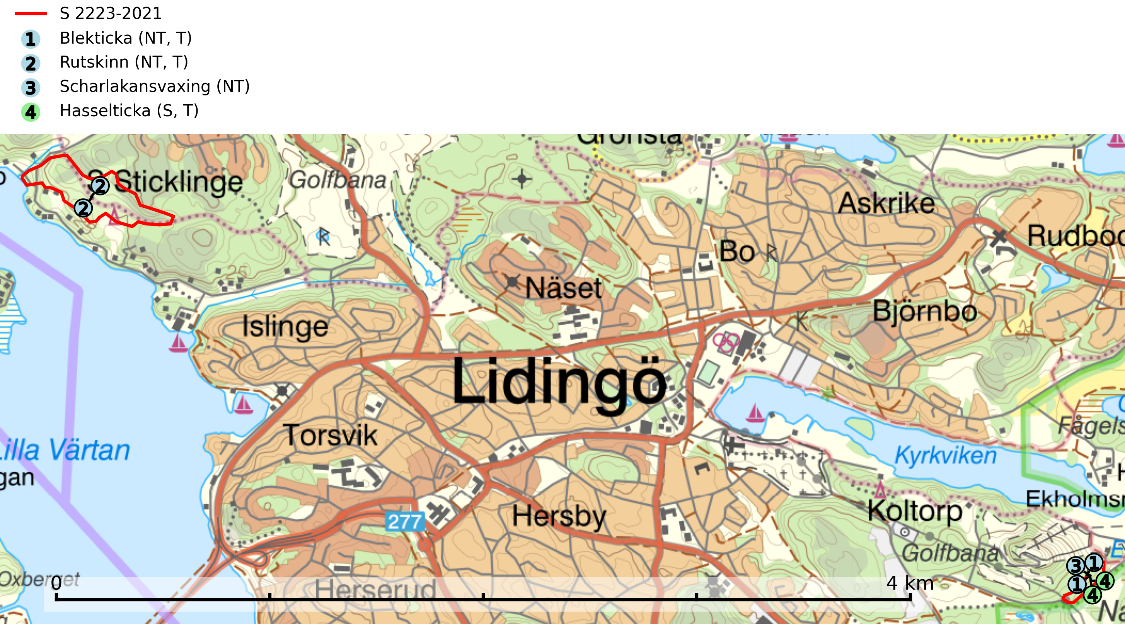
Figur 1. Fyndplatser för naturvårdsarter i samrådsanmälan. Markörer utan svart kant är placerade på fyndplatsen. Markörer med svart kant är placerade vid sidan av fyndplatsen har ett svart streck som visar fyndplatsens exakta position. Kartans mittpunktskoordinat är N 6585446, E 678641 i SWEREF 99 TM.
I samrådsanmälan finns fynd av 4 naturvårdsarter, varav 3 är rödlistade, 3 är typiska (T) och 1 är signalart (S): blekticka (NT, T), rutskinn (NT, T), scharlakansvaxing (NT) och hasselticka (S, T). Se Figur 1.

Tillsynsbegäran
Vi begär härmed att Skogsstyrelsen fattar beslut enligt miljöbalken som säkerställer att skogens höga naturvärden bevaras samt att EU-lagstiftning efterlevs och att artskyddsbrott förhindras.
Vi önskar även ta del av de ställningstaganden och beslut som myndigheten meddelar till följd av aktuell samrådsanmälan och föreningens inlaga (se 34 § förvaltningslagen).

Naturvårdsarter och fridlysta arter
Nedan följer beskrivningar av de naturvårdsarter och fridlysta arter som har sina livsmiljöer och växtplatser i den samrådsanmälda skogen. De påträffade naturvårdsarterna är ett tydligt kvitto på att det rör sig om en skog med höga naturvärden.
Blekticka (NT) är en bra signalart som visar på gamla ekar och skogsområden med höga naturvärden. Arten missgynnas av avverkning av värdträd och passande värdträd runt fyndplatserna. Den hotas på sikt av att ekbestånd ersätts med andra trädslag eller spontant invaderas av gran. Blekticka är typisk art för 9160 Näringsrik ekskog och 9190 Näringsfattig ekskog (SLU Artdatabanken, 2024; Nitare & Skogsstyrelsen, 2019).
Rutskinn (NT) är en relativt sällsynt art som växer främst på gammal grov ek och nedfallna grenar av ek, framför allt i ekhagar, men ibland även i mera sluten ädellöv- och blandskog. För att gynna arten måste hagmarker och ädellövskog med grova ekar skyddas och skötas så att en olikåldrig struktur gynnas och de gamla träden får ersättare när de dör. Rutskinn är typisk art för 9020 Nordlig ädellövskog, 9160 Näringsrik ekskog och 9190 Näringsfattig ekskog (SLU Artdatabanken, 2024; Nitare & Skogsstyrelsen, 2019).
Scharlakansvaxing (NT) växer mest på magra, ogödslade naturbetes- och slåttermarker men kan sällsynt även påträffas i luckig skogsmark och på rikare mulljord i ädellövskog. Arten är globalt rödlistad som sårbar (VU) vilket innebär att Sverige har ett internationellt ansvar för arten (SLU Artdatabanken, 2024; IUCN, 2019).
Hasselticka är en bra signalart för lundar med höga naturvärden. På lokalerna förekommer ofta många andra ovanliga och rödlistade arter. Växtplatserna har normalt långvarig lövkontinuitet av hassel (ibland al). Den kräver dessutom att det successivt bildas, och i området kontinuerligt förekommit, en viss mängd döda stammar. Arten tycks saknas i sekundära och i sen tid uppkomna al- och hasselmarker om dessa inte ligger i direkt anslutning till äldre förekomster. Hasselticka är typisk art för 9020 Nordlig ädellövskog och 9160 Näringsrik ekskog (Nitare & Skogsstyrelsen, 2019; SLU Artdatabanken, 2025).

